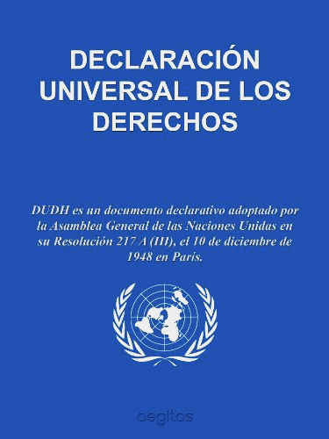
En 1948, la Asamblea General de las Naciones Unidas aprobó la Declaración Universal de los Derechos Humanos (DUDH). En ella, se definieron los derechos básicos de TODO individuo, “sin dis-tinción alguna de raza, color, sexo, idioma, religión, opinión po-lítica o de cualquier otra índole, origen nacional o social, posición económica, nacimiento o cualquier otra condición”.
derecho y privilegio
Aquí tienes tres países. Intenta adivinar junto con tus compañe-ros/-as cuáles de estos derechos respeta cada Estado para TODO individuo. Marca en la tabla “SÍ”, “NO”, “+/-” (más o menos) o deja el espacio en blanco si es demasiado difícil. ¿En qué hechos os basáis para decidirlo en cada caso?
Derecho | Finlandia | España | Otro
- a la vida

- a cubrir sus necesidades básicas (alimentación, ropa, vivienda, atención médica…)
- educación básica gratuita y acceso igualitario a estudios superiores
- a la igualdad ante la ley

- al asilo en caso de persecución

- a la libertad de expresión

- a participar en el gobierno de su país

- a un trabajo digno y a recibir el mismo salario por igual trabajo
- a una prestación por desempleo o en caso de vulnerabilidad (enfermedad, vejez…)

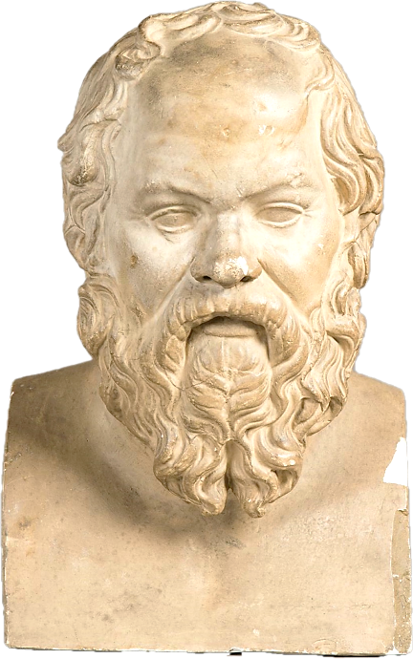
DYP: La democracia

el condicionante:
(vaikuttava) tekijä
contrario a: vastoin jtk.
por muy… que sea:
vaikka se olisi kuinka…
tras: jnk. jälkeen (kk)
alertar: hälyttää
sus coetáneos: aikalaisensa
condenar a: tuomita jhk.
las injusticias: vääryydet
correr el riesgo de:
olla joku vaara
exterminar: hävittää
conseguir: saada (aktiivisesti)
legalizar: laillistaa
indicar: näyttää, osoittaa
el derecho: oikeus
surgido/a: syntynyt (ei ihm.)
subordinar: alistaa
el reto: haaste
no obstante: kuitenkin (kk)
apenas: tuskin
una vez tras otra:
kerta toisensa jälkeen
ceder: antaa periksi
con tal de: jotta
el Estado del bienestar:
hyvinvointivaltio
emprender + (subst.): ryhtyä
Los humanos estamos sujetos a todo tipo de condicionantes hormonales, genéticos, ambientales o culturales que pueden llevarnos a tomar decisiones irracionales y contrarias a la ética por muy democráticas que sean. Fue lo que le pasó a Sócrates, que, tras alertar durante años contra los peligros de las opiniones mayoritarias, se volvió tan incómodo que sus coetáneos acabaron condenándolo, democráticamente, a muerte.
Una mayoría social puede decidir injusticias, pero no es lógico que lo haga si corre el riesgo de sufrirlas. Es decir, se puede decidir exterminar a una minoría si así se consigue un bene-ficio, pero en una comunidad donde todos tienen los mismos derechos no podemos decidir racionalmente legalizar el ex-terminio, porque eso puede significar que también nos exter-minen a nosotros. Lo racional nos indica lo que es justo.
Sócrates fue quizá el primero en teorizar que, cuando la de-mocracia está por encima de los derechos, se convierte en una dictadura de quienes saben manipular a las masas. Es lo que llamaba demagogia. Por eso las democracias liberales surgidas en el siglo XVIII aprobaron Constituciones y dividie-ron los poderes del Estado para subordinar todas sus decisio-nes a la razón y la justicia.
El reto, no obstante, era mantener esa justicia cuando había enormes diferencias de poder entre unas personas y otras. Mientras una élite tenía los medios de comunicación y los contactos, la mayoría social apenas tenía voz. Por eso, a partir del siglo XIX, el marxismo propuso superar este modelo, pero las revoluciones que siguieron estuvieron siempre en un estado de guerra que las obligaba a centralizar el poder en una cúpula privilegiada.
Una vez tras otra, el problema era el conflicto constante entre los derechos de todos y los privilegios de unos pocos. En Europa, las élites estaban dispuestas a ceder con tal de lograr un gran consenso social frente a la Unión Soviética, y se crearon los Estados del bienestar. Sin embargo, tras el de-rrumbe de esta en 1991, los privilegiados ya no tenían que contenerse, y emprendieron una política de liberalización y privatizaciones que dura hasta hoy.
Gustavo Petro,
presidente
de Colombia
desde 2022.
“Una sociedad profundamente desigual, de las más desiguales de la humanidad, no puede vivir en paz”.

abolir: poistaa (laillisesti)
la vivienda: asuinhuoneisto
la sanidad: terveydenhuolto
delegar (en): siirtää valta
el sueldo: palkka
mantener: elättää
convertirse en: muuttua jksk.
bastar: riittää
la Guerra Fría: kylmä sota
la amenaza: uhka
resolver: ratkaista
el golpe de Estado:
vallankaappaus
la purga: puhdistus
la época: aika, kausi
esquivar: väistää
exigir: vaatia
la frontera: raja
si bien: vaikka (kk)
el avance: edistys, kehitys
acallar: vaientaa
la red: verkko, verkosto
al alcance: ulottuvilla
conspirar: suorittaa salaliitto
derrocar: kaataa (hallitus)
alimentar: ruokkia
la discriminación: syrjintä
hacerse efectivo:
tulla voimaan (ei laki)
cabe + (inf.): voi + (pm) (kk)

Esta política, llamada neoliberalismo, no abolió formal-mente derechos como la vivienda, el trabajo, la educación o la sanidad, pero delegó en el mercado la misión de garan-tizarlos. Un sueldo dejó de ser suficiente para mantener a una familia, y los servicios sociales básicos se convirtieron en un negocio que condenaba al sector público a ser un gueto de trabajadores pobres.
Según Sócrates, un pueblo podía aceptar democrática-mente los privilegios de algunos si se dejaba influir por demagogos. Sin embargo, a veces la presencia de estos demagogos en los medios de comunicación no bastaba, y los pueblos elegían Gobiernos “proderechos”. Durante la Guerra Fría, este tipo de amenazas se resolvía con golpes de Estado, dictaduras y purgas. En nuestra época, no obs-tante, estas se resuelven cada vez más mediante guerras jurídicas, económicas y propagandísticas.
Por su parte, el mundo rico ha esquivado en gran medida este conflicto exportando su pobreza. Es decir, el mercado exige energía, materias primas y mano de obra al menor precio posible, pero los países ricos pueden mantener la paz social dentro de sus fronteras si otros territorios sin derechos les regalan sus recursos y su trabajo. Y, si bien esta paz ha facilitado algunos avances en derechos femi-nistas o LGTBI, no ha podido acallar ciertas críticas, que ahora encuentran nuevos canales de difusión en Internet.
La red pone a nuestro alcance, por ejemplo, información sobre quiénes son las personas más poderosas del mundo, qué Estados conspiran para derrocar Gobiernos y qué inte-reses tienen los medios de comunicación que nos infor-man ―o no― de todo esto. Es información con un poder transformador enorme. Por eso, Internet también se ha llenado de desinformación que alimenta una guerra cultu-ral contra derechos como el aborto o la no discriminación que se creían garantizados.
Actualmente es un hecho que las desigualdades siguen creciendo. Sin embargo, el artículo 28 de la DUDH dice que “Toda persona tiene derecho a que se establezca un orden social e internacional en el que los derechos y libertades proclamados en esta Declaración se hagan plenamente efectivos”. Cabe preguntarse entonces qué pasaría si algu-na sociedad decidiera democráticamente explorar ese ca-mino: ¿lo permitirían los poderosos?

Cuba
- 1898: independencia y ocupación
- 1959: revolución, expropiaciones y reforma agraria
- 1960: bloqueo económico (EE.UU. > 70 % imp. / exp.)
- 1961: Bahía Cochinos, alfabetización (>20 % → <4 %)
- 1962: crisis de los misiles y más bloqueo
- 1991-2007: periodo especial
- 1996 y 1999: ley Helms-Burton
- 2013: viajes al extranjero con restricciones
La ONU ha condenado 23 veces el bloqueo económico a Cuba, el más largo de la historia. Cuba calcula que este le genera pérdidas de unos 90.000M$ anuales.

Colombia
- 1928: Masacre de las Bananeras
- 1948: asesinato de Gaitán → La Violencia → guerrillas → pacto del Frente Nacional
- Años 70-80: narcotráfico y paras
- Años 90-2000: neoliberalismo, Plan Colom-bia, falsos positivos, genocidio de UP
- 2016: acuerdo con las FARC (1298 líderes sociales † entre 2016 y 2022)
- 2022: 1er presidente “proderechos”
Actualmente el 1 % de las fincas = 81 % de la tierra de cultivo y 1M de familias viven con menos tierra de la que necesita una vaca para pastar.

Algunas pinceladas

Chile
1973 Golpe de Estado e inicio de la revolución neoliberal.
Argentina
6 Golpes de estado entre 1930 y 1976.

Bolivia
1952-1964 Revolución (reforma agraria y voto universal) → golpe de Estado.
1969-71 Nacionalización del petróleo → golpe de Estado.
2006-2019 Evo Morales: naciona-lización → golpe de Estado.
Brasil
1954 Getulio Varga se suicida, acosado, tras nacionalizar petróleo y electricidad, y subir el SMI un 100 %.
1964 Golpe de Estado contra Joao Goulart, que planeaba reforma agraria y nacionalización de refinerías
2015-18 El Presal, Impeachment, Lula a la cárcel.
Venezuela
Golpes fallidos en 2002, 2018 y 2020. Guerra económica desde 2003.

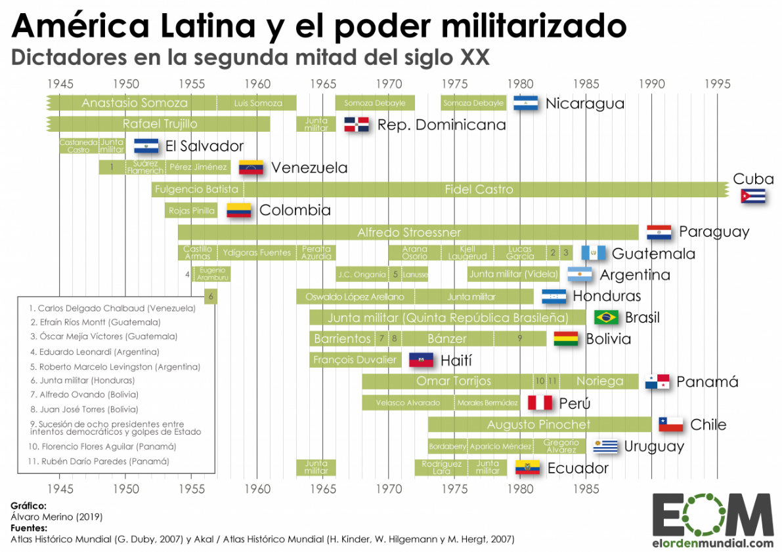
España
1936 Golpe de Estado contra Gob. “proderechos”, dictadu-ra e ingeniería social
1978 Constitución oligárquica
2011- Estallido social y guerra sucia contra opositores

México
1968 Matanza de Tlatelolco
Pucherazos presidenciales en 1988, 2006 y 2012.

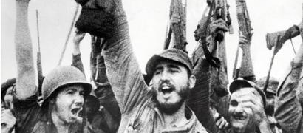
En 1956, un grupo de 82 hombres desembarcó en las costas orientales de Cuba bajo el mando del abogado Fidel Castro. Las tormentas los habían retrasado y los habían conducido directamente a una zona vigilada por el ejército del dictador Fulgencio Batista. Los doce tipos que sobrevivieron a la lluvia de balas y bombas se fue-ron encontrando unos a otros en el bosque, días des-pués, sin apenas comida ni munición. Tenían siete fusi-les para empezar una revolución.
DYP: La revolución
La democracia: preguntas para reflexionar
- ¿Se puede decir que la condena a muerte de Sócrates fue democrática? ¿Por qué?
- ¿Cómo se protegieron los Estados democráticos? ¿Cómo no se protegieron?
- ¿Qué tenían en común países con distintos sistemas económicos según el texto?
- ¿Qué factor explica, según el texto, el desarrollo de los servicios públicos en Europa durante los años 60 y su debilitamiento en los años 90?
- La coexistencia de servicios públicos y privados se suele defender con el argumento de que se debe poder elegir, pero ¿es posible que esta libertad de elección a corto plazo limite nuestra libertad a la larga? ¿Por qué?
- El texto menciona el papel de los medios de comunicación. ¿Qué papel crees que deben tener estos en una democracia? ¿Es así la realidad? ¿Por qué?
- ¿Ves algún riesgo en el endurecimiento de las leyes contra la corrupción?
- Atendiendo al contenido del texto, ¿qué haría falta en tu opinión para poder prote-ger los derechos humanos en todo el mundo?
- ¿A qué puede deberse el auge de teorías absurdas como el terraplanismo?
- ¿Te parece que los millonarios finlandeses se parecen a los del texto? ¿Por qué?

desembarcar: nousta maihin
oriental / occidental: itä- / länsi-
retrasar: hidastaa
vigilar: vahtia
la bala: luoti
apenas: tuskin
(sin apenas: lähes ilman)
la munición: ammus
el fusil: kivääri
echar: syöstä, karkottaa
la reforma agraria: maauudistus
alfabetizar: opettaa lukemaan
el atentado: terroristi-isku
fusilar: teloittaa
la consecuencia: seuraus
el bloqueo comercial:
kauppasaarto
Dos años después, un “tsunami” popular echó a Batis-ta. Se extendió la reforma agraria y se alfabetizó a la población, mientras el nuevo Gobierno hacía frente a sabotajes, atentados y ataques militares. Los revolucio-narios no torturaban, pero fusilaron a miles de oposito-res y, aunque habían prometido celebrar elecciones en un año, las primeras fueron en 1974. Hoy día, los po-bres de Cuba viven mejor que los de muchos países ricos, pero todos en la isla sufren las consecuencias del bloqueo comercial.
Bibliografía:
Fernández de Liria, Pedro et al. (2007): Educación para la ciudadanía: democracia, capitalismo y Estado de derecho, Madrid, Ediciones Akal.
Platón: La república, 1ª edición 2018, Madrid, Edimat Libros.
Fontana, Josep (2017): El siglo de la revolución, Barcelona, Crítica.
Gaviria, Mario et al (1978): Extremadura saqueada, París, Editions Ruedo Ibérico.
Chomsky, Noam (2016): ¿Quién domina el mundo?, Barcelona, Ediciones B.
Galeano, Eduardo (2001): Las venas abiertas de América Latina, 1ª ed. 2021, Madrid, Siglo XXI.
- ¿Qué pasa cuando no hay división de poderes en un Estado?
- ¿Por qué las Constituciones tienden a proteger los derechos sociales más que las leyes que se aprueban después?
- Si en el futuro necesitamos consumir el aire embotellado, ¿debe ser este un bien de mercado? ¿Por qué?
- ¿La acumulación de riqueza es compatible con la democracia? ¿Por qué?
- ¿Las herencias representan el derecho de los padres a dar lo mejor a sus hijos o son un medio de empeorar las desigualdades? ¿Por qué?
- ¿Debe un niño poder heredar riquezas mayores que las de un Estado? ¿Por qué?
- Cuba es un ejemplo de economía planificada. ¿Existen otros ejemplos de economía planificada hoy día?
- ¿Qué países del mundo podrías calificar como plenamente democráticos?
- ¿Qué diferencia a un terrorista de un luchador por la libertad? ¿Es peor la violencia que está motivada por una ideología odio que la que se debe a la falta de derechos humanos? ¿Por qué?
- ¿Qué opinas de la expresión en vías de desarrollo? ¿Describe correctamente a los países a los que se aplica? ¿Qué papel tienen en tu opinión organismos internacio-nales como el Banco Mundial o el FMI?
La Revolución: preguntas para reflexionar
- ¿Puedes deducir por qué triunfó la revolución cubana? ¿Fue suerte?
- Según lo que has leído hasta ahora, ¿los fusilamientos pueden considerarse justos en algún caso? ¿Por qué?
- ¿Por qué crees que Cuba tardó tanto en empezar a celebrar elecciones?
- ¿Por qué crees que Cuba sufre un bloqueo total? ¿Cómo se justifica?
- ¿Se debe evaluar la experiencia de Cuba como un éxito o como un fracaso? ¿Por qué?
Conversación

